Kursleiter
Toralf Jaekel
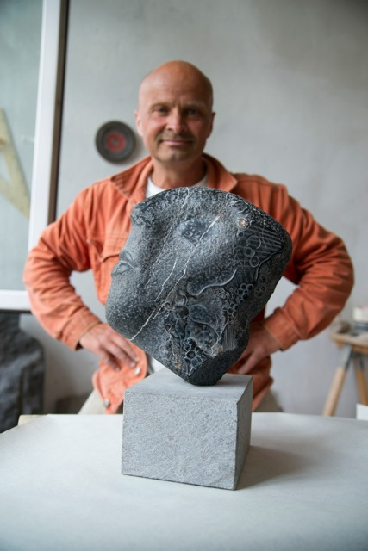

Toralf Jaekel wurde 1963 in Bad Saarow geboren.
Frühe und klare Richtungssuche mit dem Ziel der Steinbildhauerei.
Beginnend mit dem Abendstudium an der Kunsthochschule Berlin Weißensee,
der Arbeit als Bildhauer im Fachbereich der Restaurierung beim Stuck und Naturstein Berlin und dem Abschluss der Ausbildung als Bildhauer im Jahr 1990.

Als Bildhauer, seit 1993 Freiberuflich tätig, Dozent an der Kunstschule UM,
Kursleiter am Potsdam Colleg, Dozent und Leiter der Bildhauerwerkstatt an der Jugendkunstschule „ATRIUM“ eine ART-Schule in Berlin-Reinickendorf.

Steinbildhauerei/Modellieren in Ton und Formenbau, Aktzeichnungen.
Arbeiten in figürlicher Keramik und Sandsteindruck.

Werkstatt in Berlin –Weißensee und in der Uckermark, Leiter der Sommerwerkstatt in Christianenhof und anderer künstlerischer Projekte,
regelmäßige Ausstellungstätigkeit.

Diverse Arbeiten im öffentlichen Raum, z. B. Prenzlauer Roland, Gänsemännchenbrunnen in Berlin Nikolassee, figürliche Arbeiten im Tagungszentrum „Dietrich Bonhoeffer“, Berlin; Luisenstraße Dresden –Elemente der Innenhofgestaltung.

